Napredne web tehnologije:Dokumentacija

Task 1,2 i 3

Sadržaj

Task 1:Komunikacija između Modula 2 i Modula 4 1

Modul2 3

Modul 4 6

Task 2:Centralna konfiguracija 9

Task 3:Eureka Server 14

Klase za Eureku server 14

Komunikacija (modul 1 i modul 2) 24

Komunikacija (modul2 i modul4) 25

Komunikacija (modul 3 i modul4) 26

# Task 1:Komunikacija između Modula 2 i Modula 4

Link po kojem je implementiran task 1 :

<http://javasampleapproach.com/spring-framework/spring-boot/use-spring-jpa-mysql-spring-boot>

## Modul2

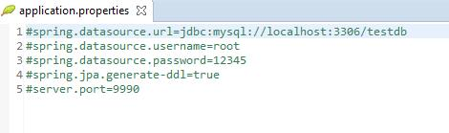

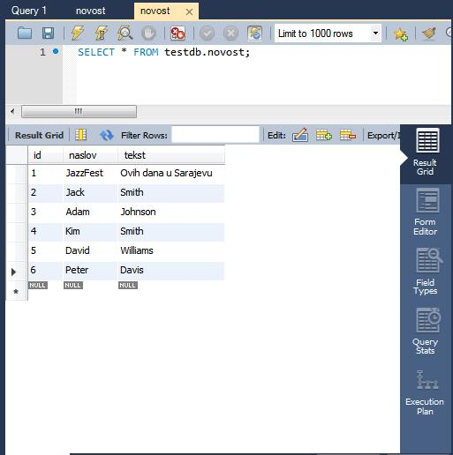

Enkripcija:

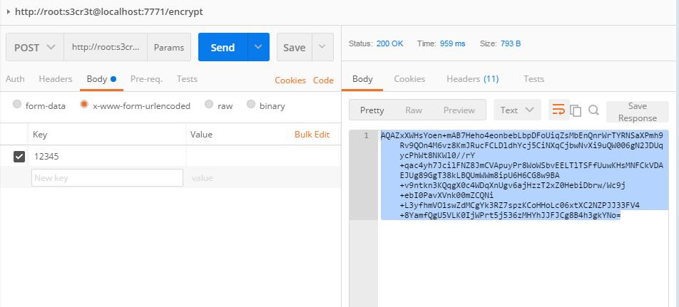

Findall metoda

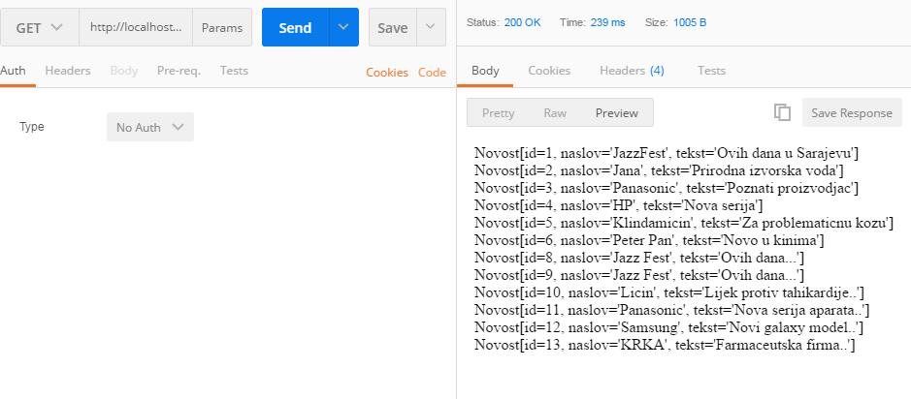

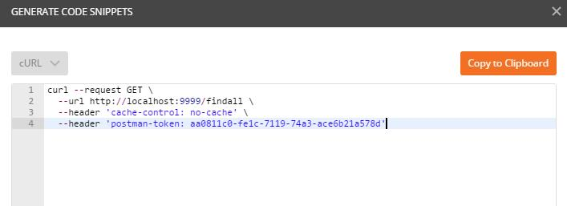

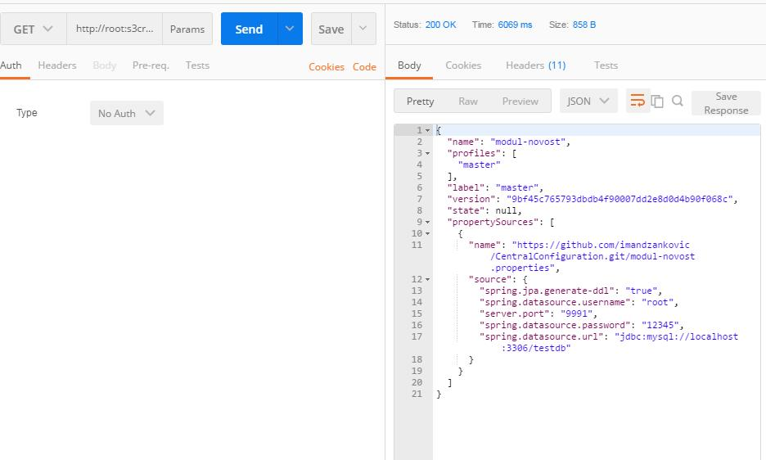

Novost Controller

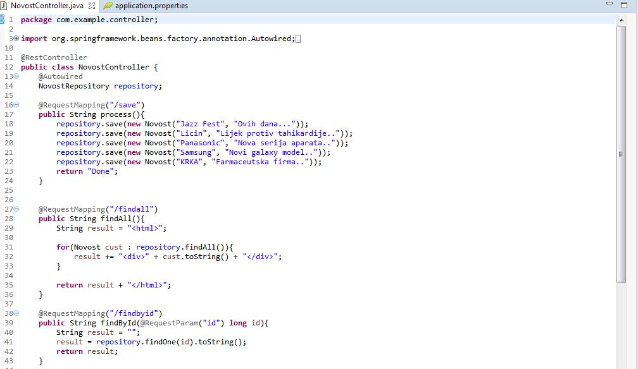

Savenovost metoda

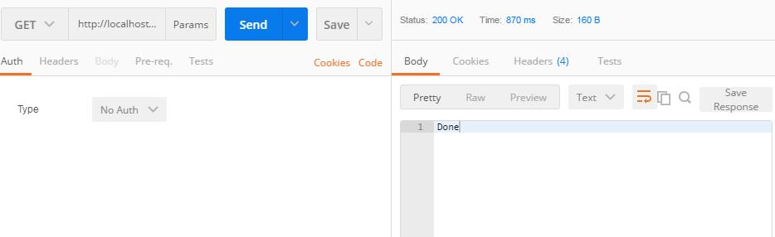

Rezultati za modul2

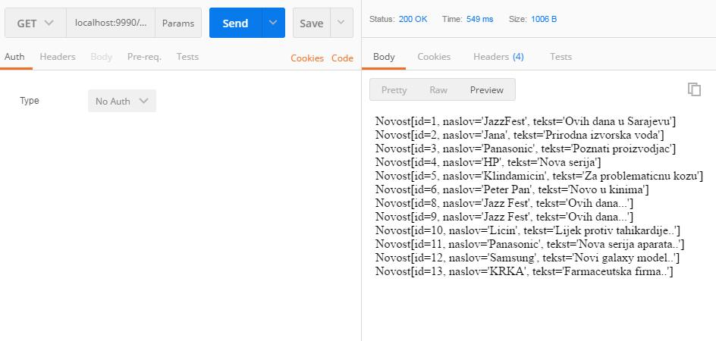

## Modul 4

Izgled baze

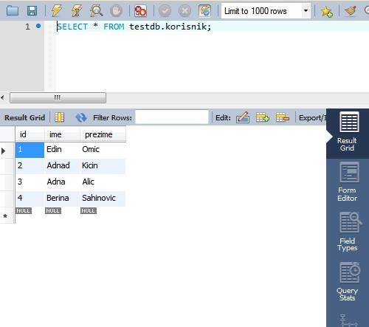

Pokretanje aplikacije sa centralnom konfiguracijom

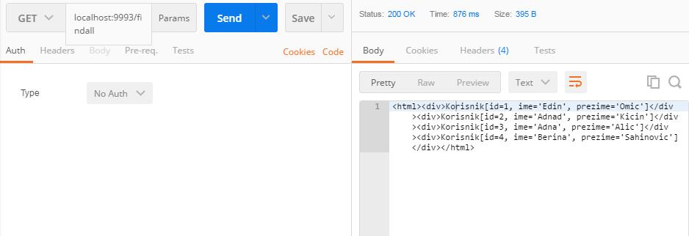

Findall metoda za korisnika

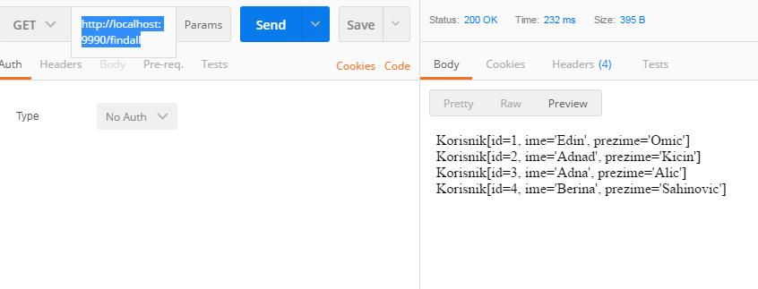

Save metoda (Modul 4 korisnici)

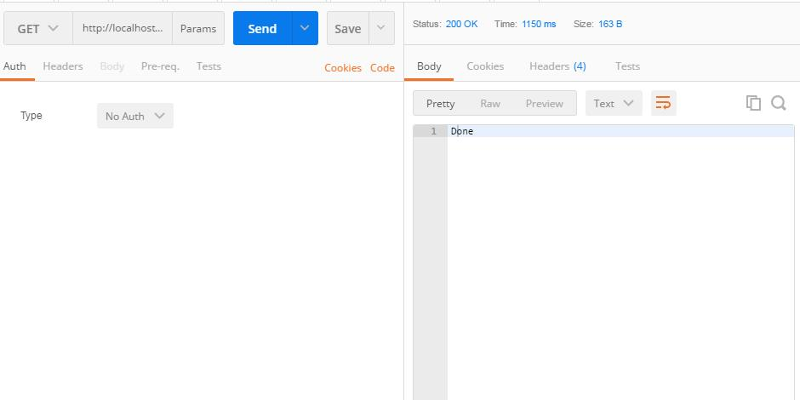

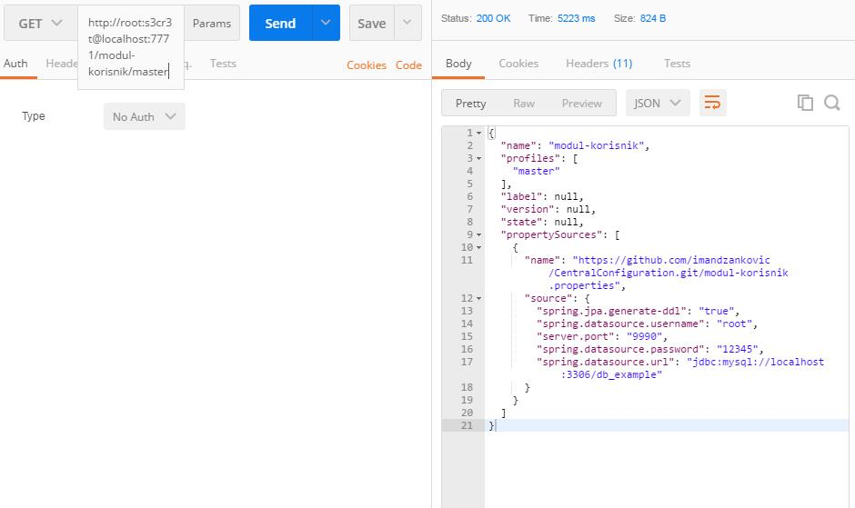

# Task 2:Centralna konfiguracija

Struktura projekta za centralnu konfiguraciju na Githubu:

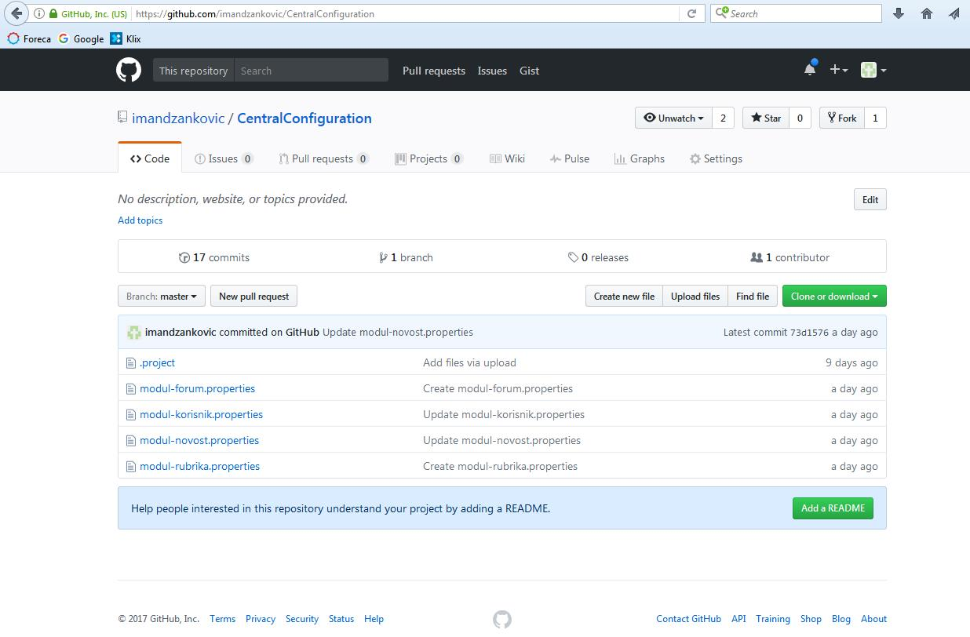

Prikaz podešenih portova na kojima se pokreće svako od modula:

Modul-forum:

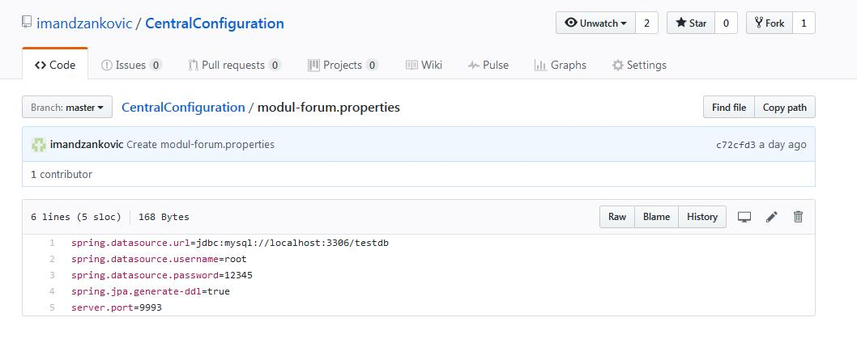

Modul-novost:

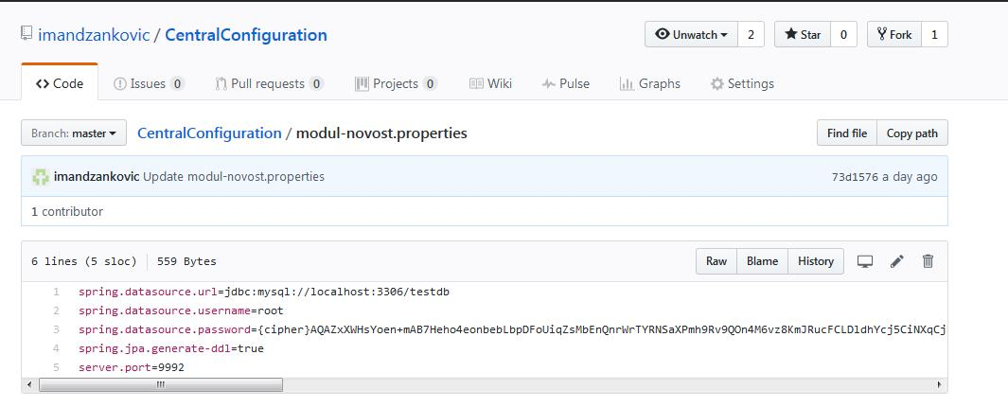

Modul-rubrika:

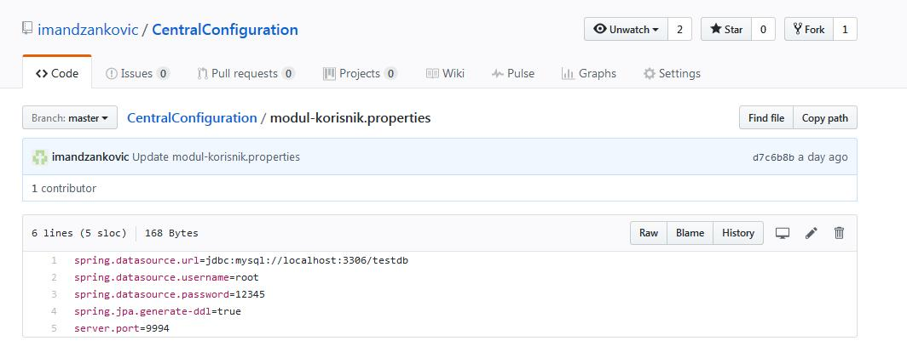

Modul-korisnik:



Application properties sa podešenim parametrima za centralnu konfiguraciju:

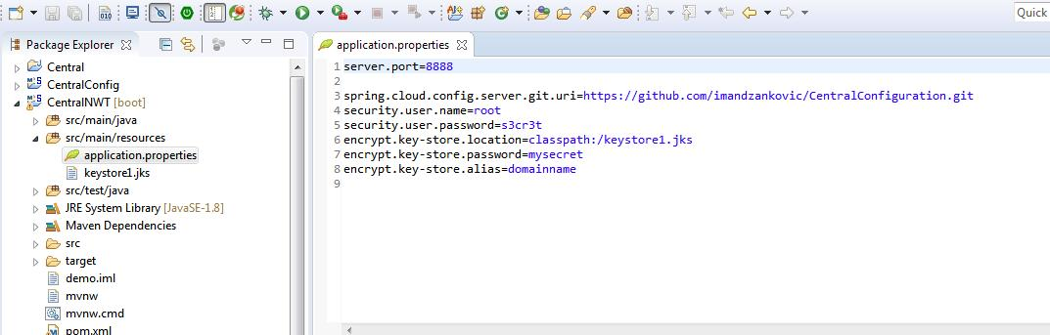

Pokretanje projekta za centralnu konfiguraciju :

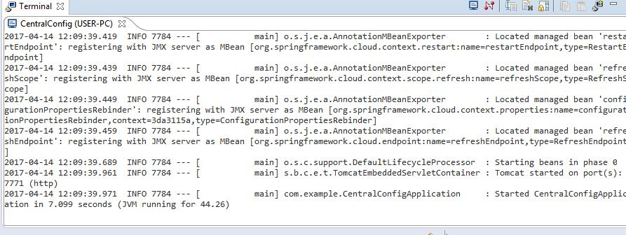

Pokretanje projekata za modul 2 i modul 4 (gdje je implementirana centralna konfiguracija):

Modul2 metoda findall( preko postmana)

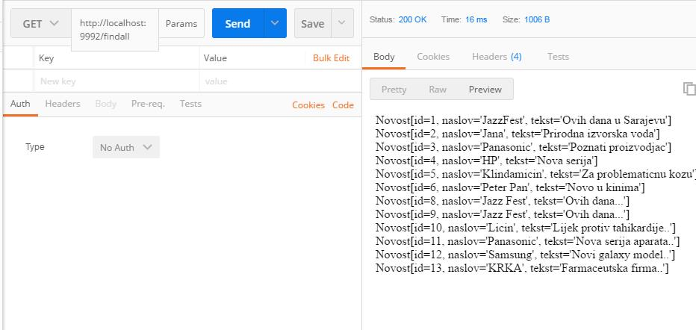

Modul 4 metoda findall( preko postmana)

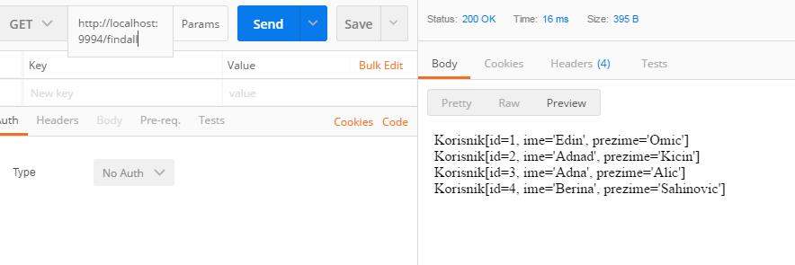

# Task 3:Eureka Server

## Klase za Eureku server

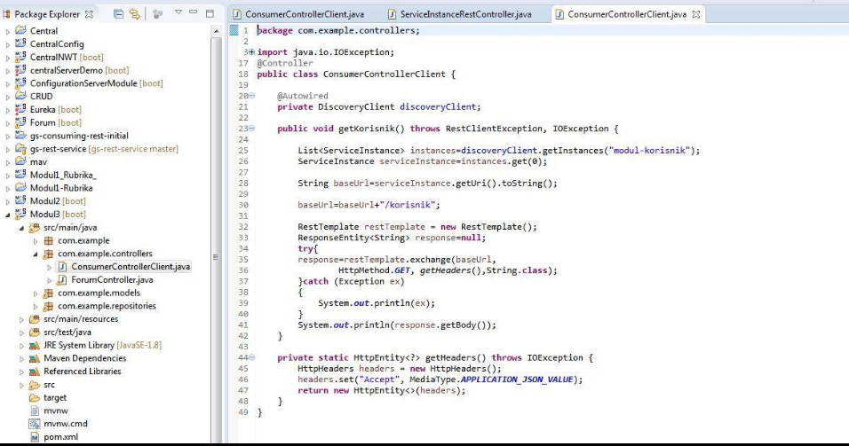

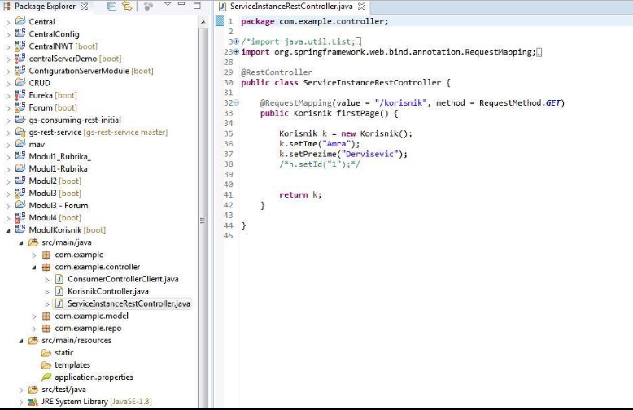

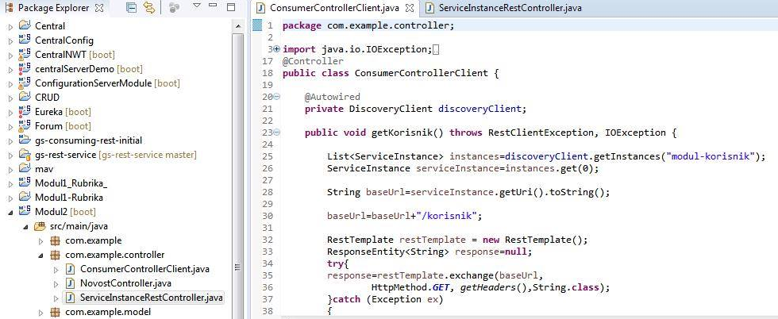

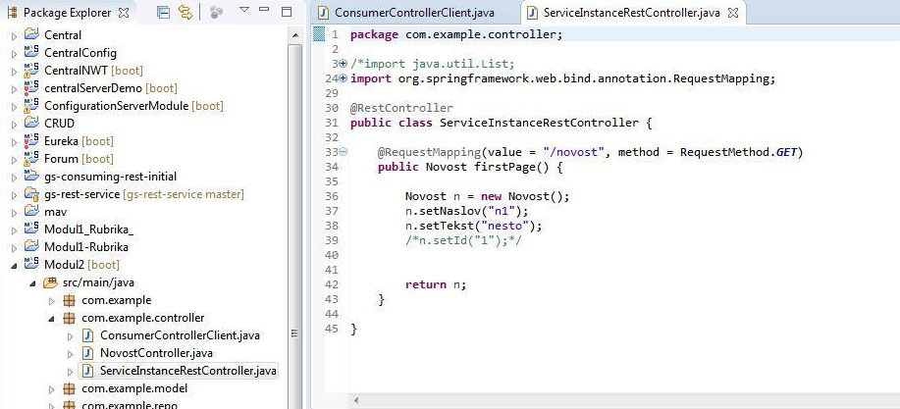

Eureka modul novost korisnik(modul 2 i modul4)

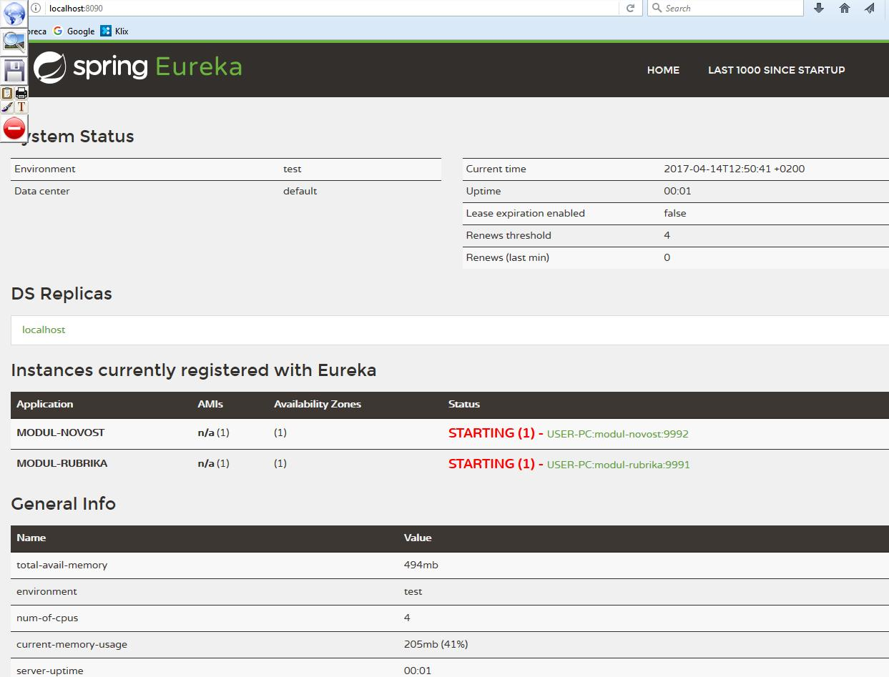

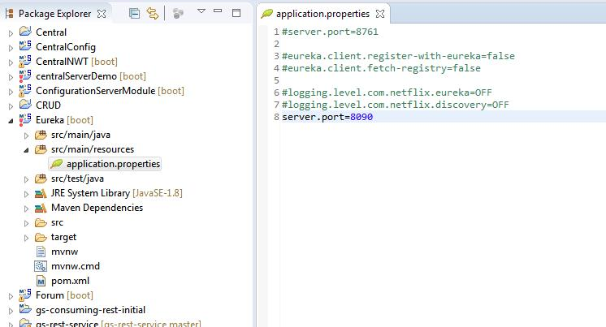

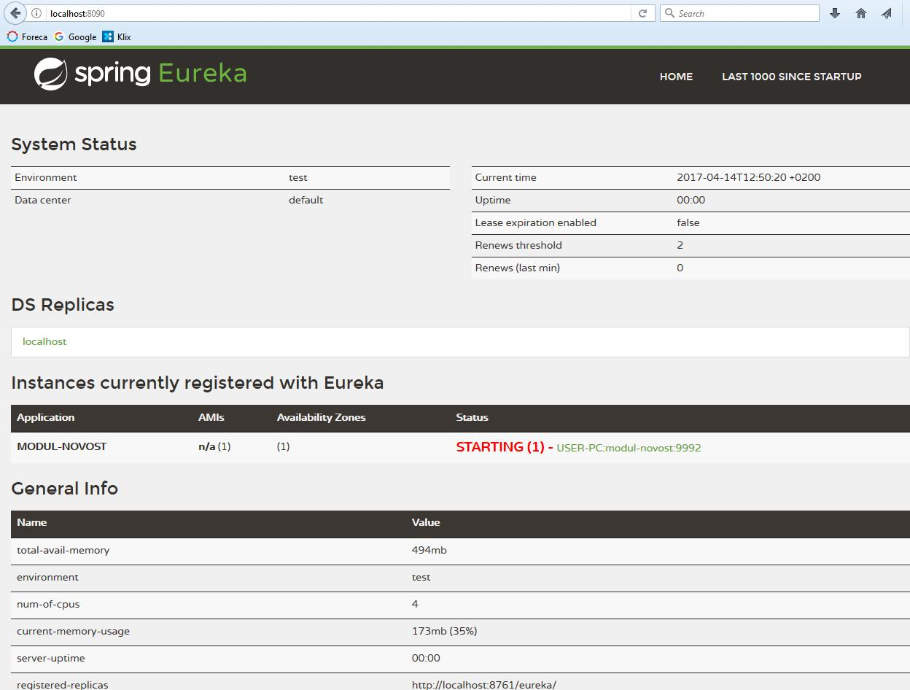

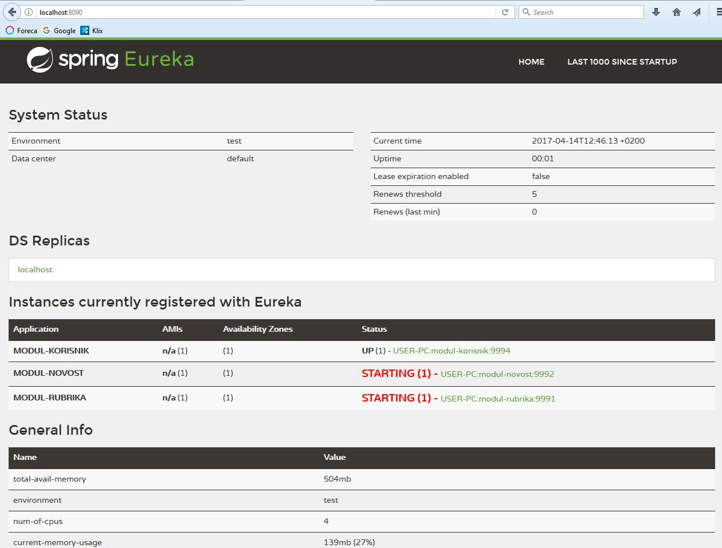

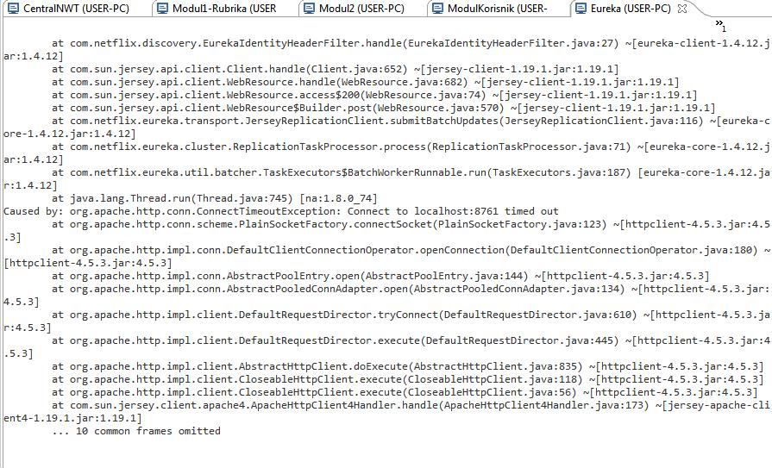

Eureka modul novost rubrika(modul 2 i modul1)

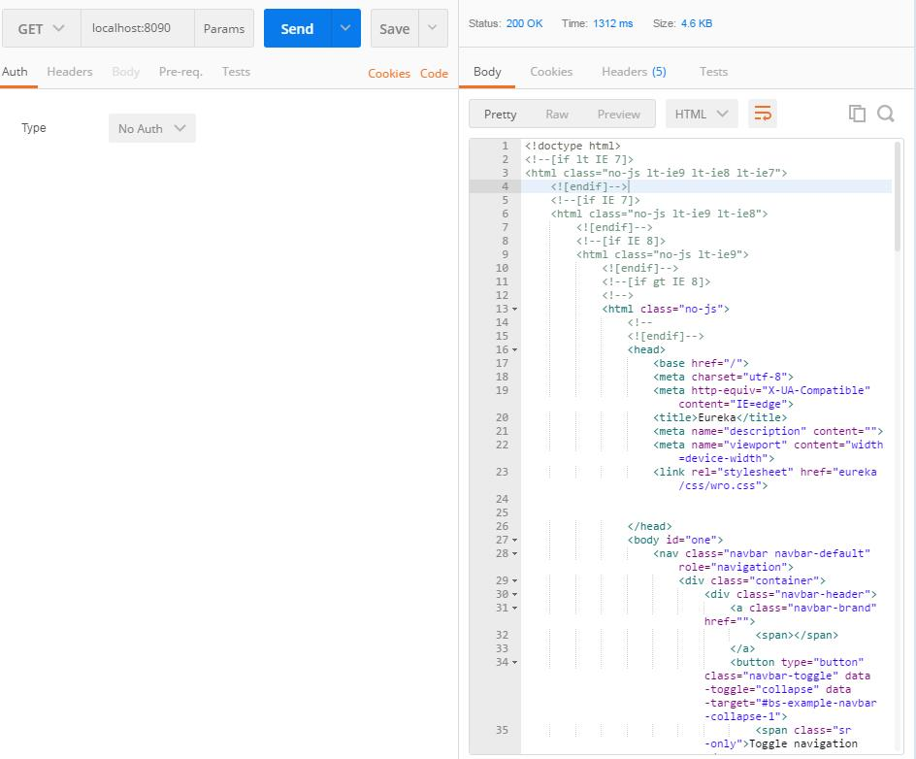

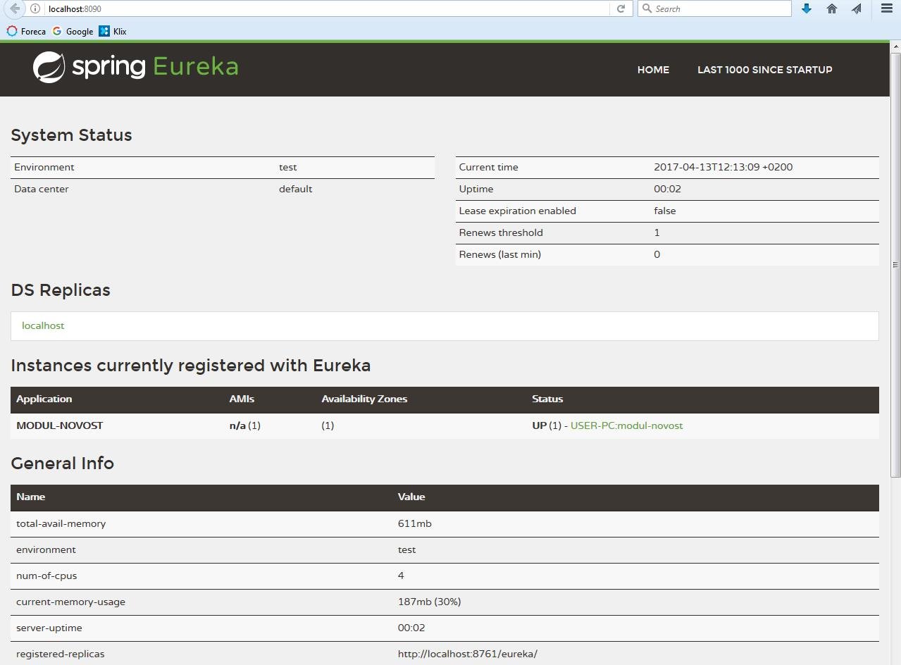

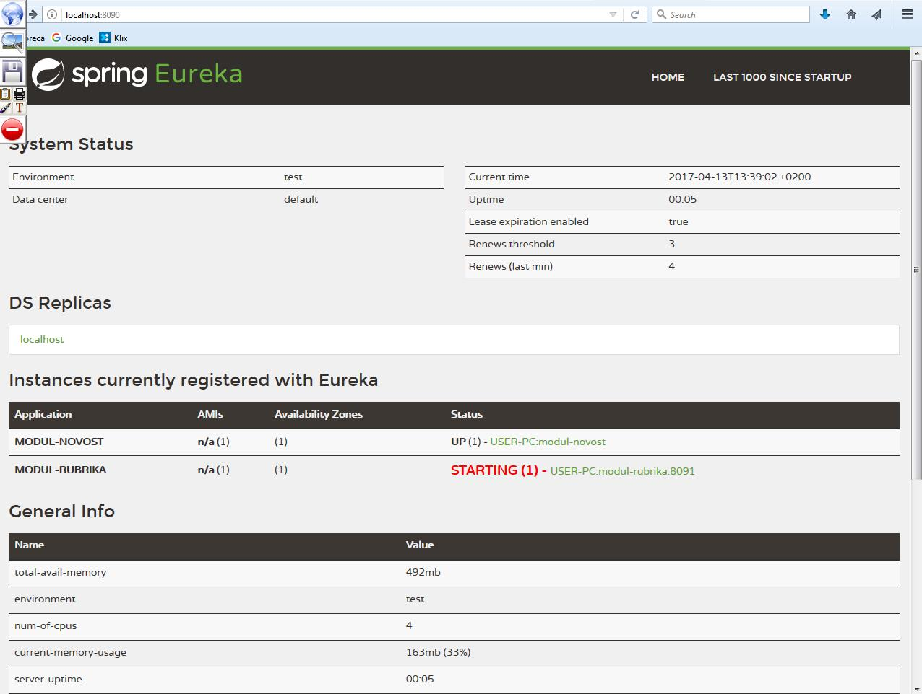

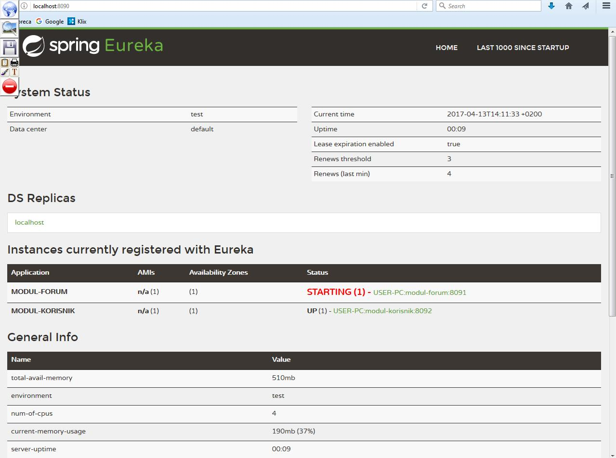

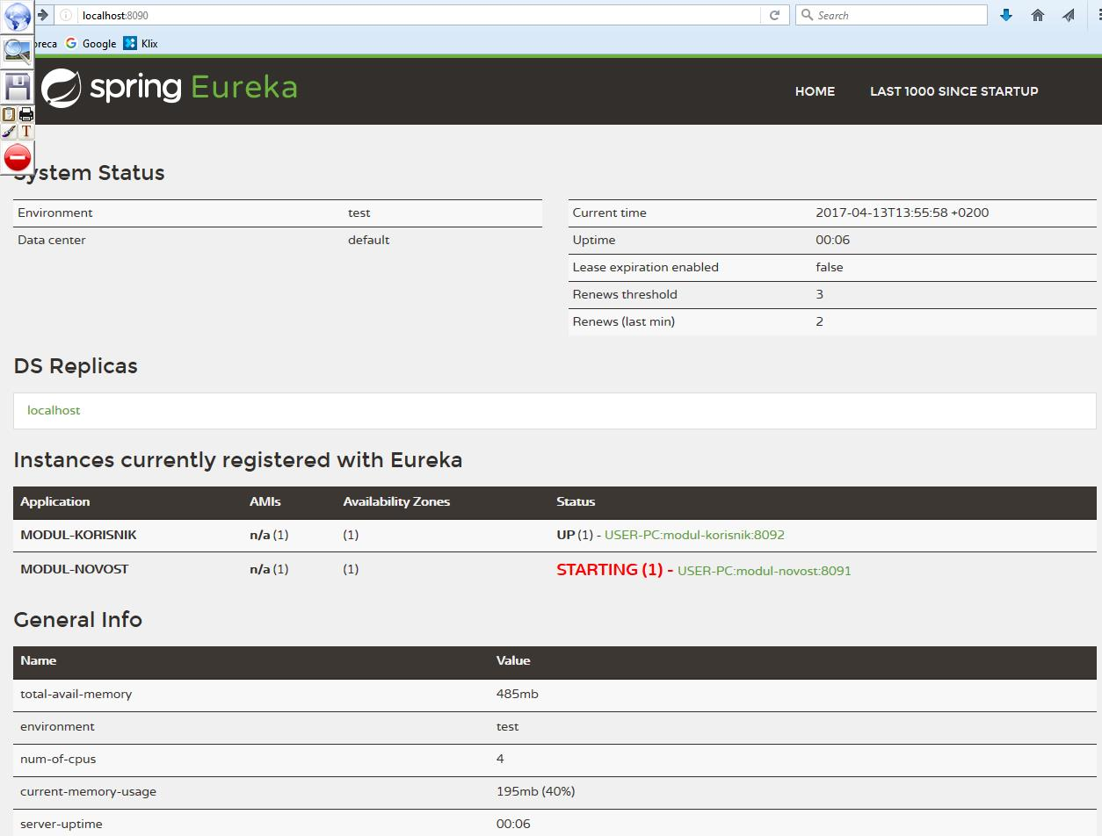

## Komunikacija(modul 1 i modul 2)

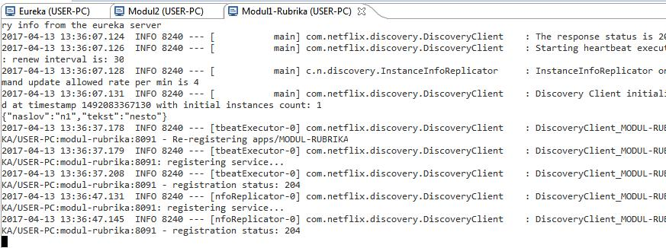

## Komunikacija (modul2 i modul4)

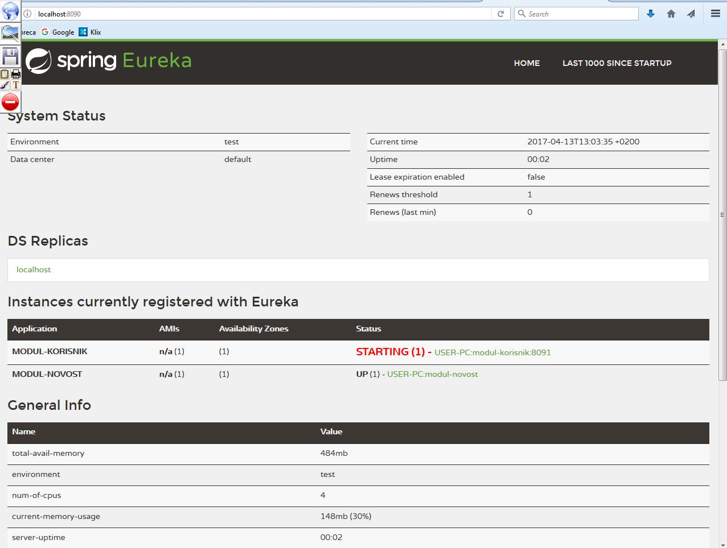

### Komunikacija (modul 3 i modul4)

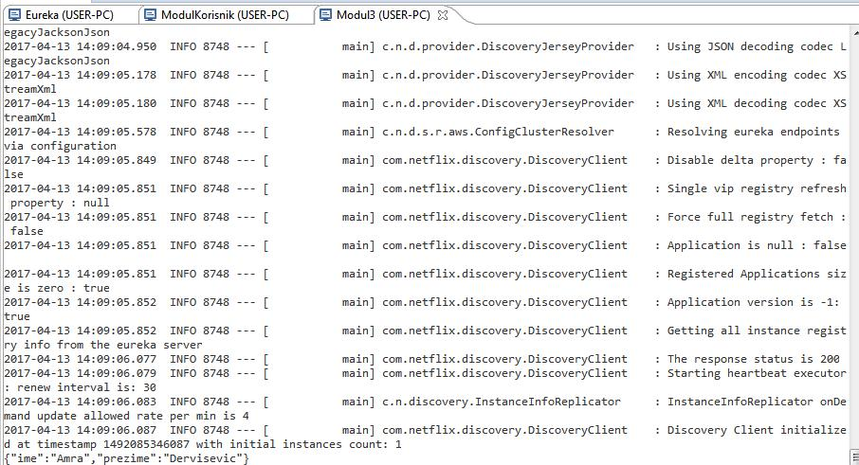

Korinsik output komunikacija

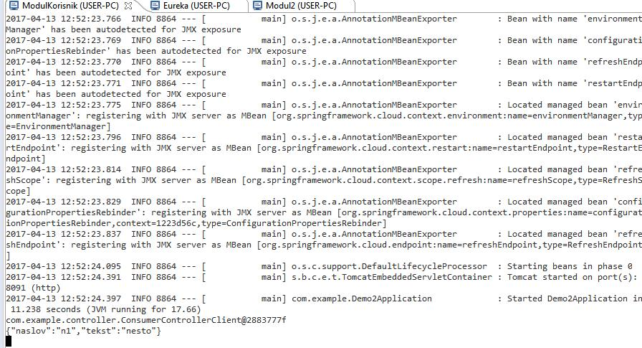

Uspješna komunikacija(korisnik):

